Запись на прием к врачу через ЕСИА

- Авторизуйтесь на официальном портале записи на прием к врачу в Мурманской области по адресу:
http://reg.polarmed.ru/

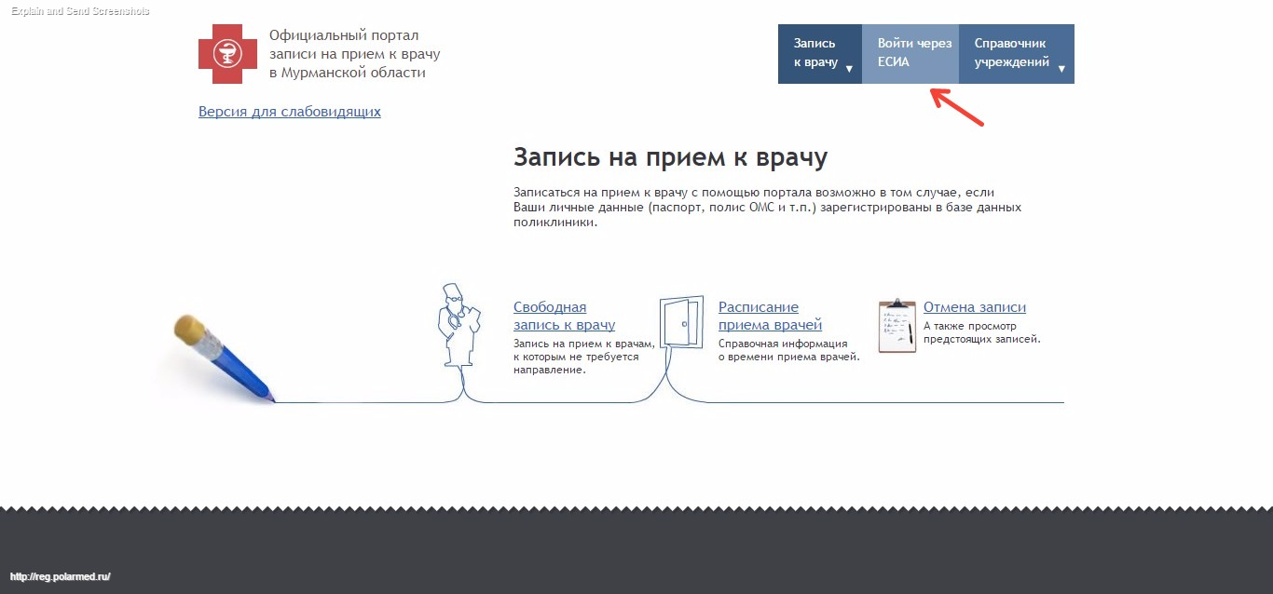

Нажав «Войти через ЕСИА» Вы будете перенаправлены на страницу, где необходимо ввести учетные данные, указанные при регистрации на Госуслугах.

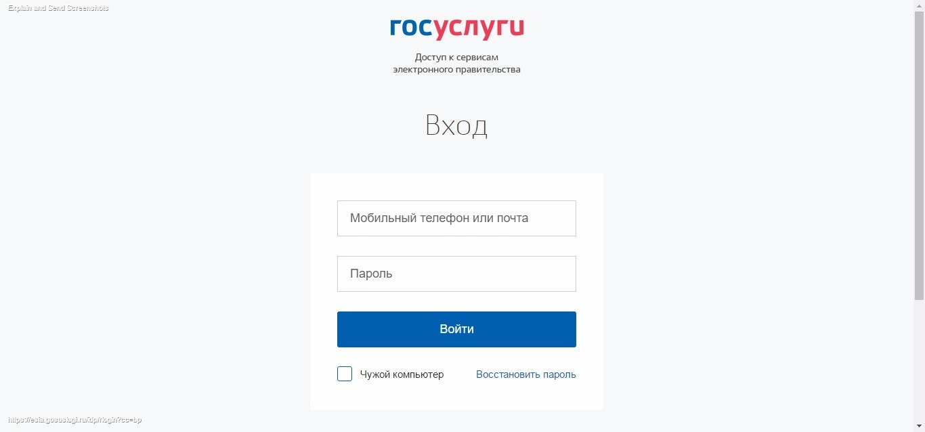

В случае успешной авторизации Вы будете вновь перенаправлены на портал записи на прием к врачу.
- Далее необходимо нажать «Запись к врачу» и выбрать необходимый пункт меню.

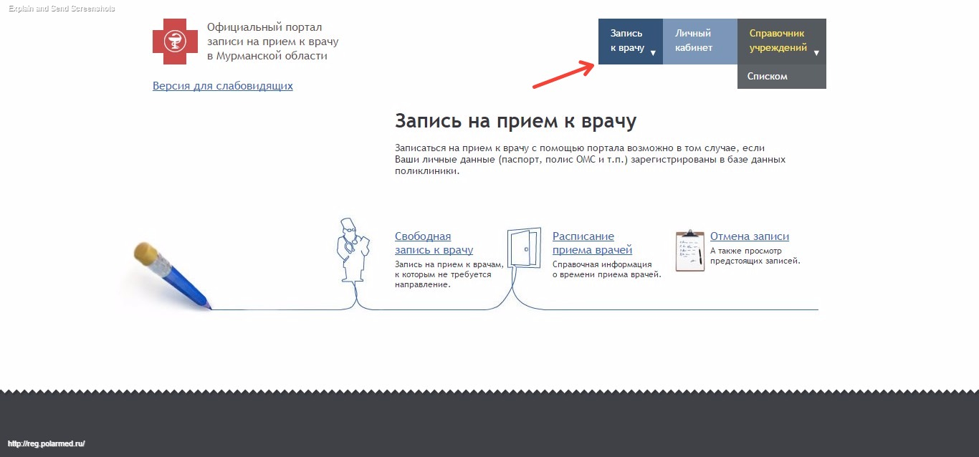

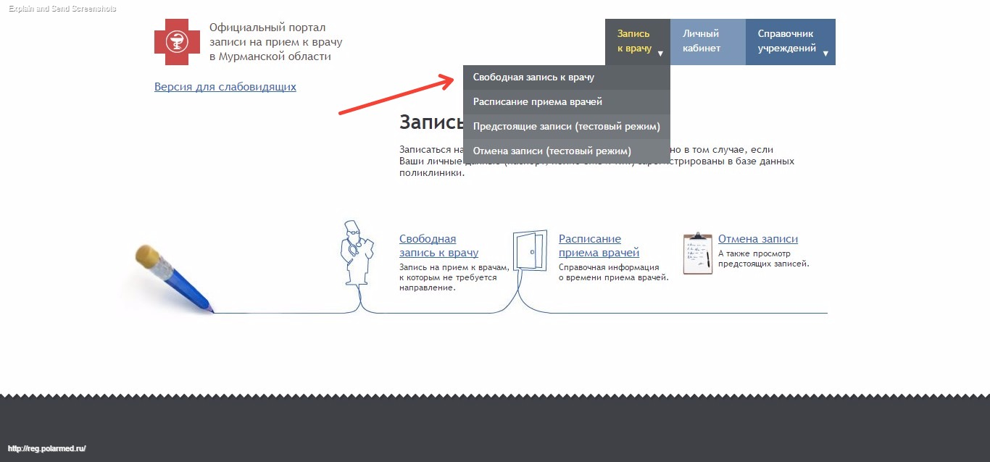

- В следующих диалоговых окнах, следуя подсказкам, необходимо выбрать медицинскую организацию

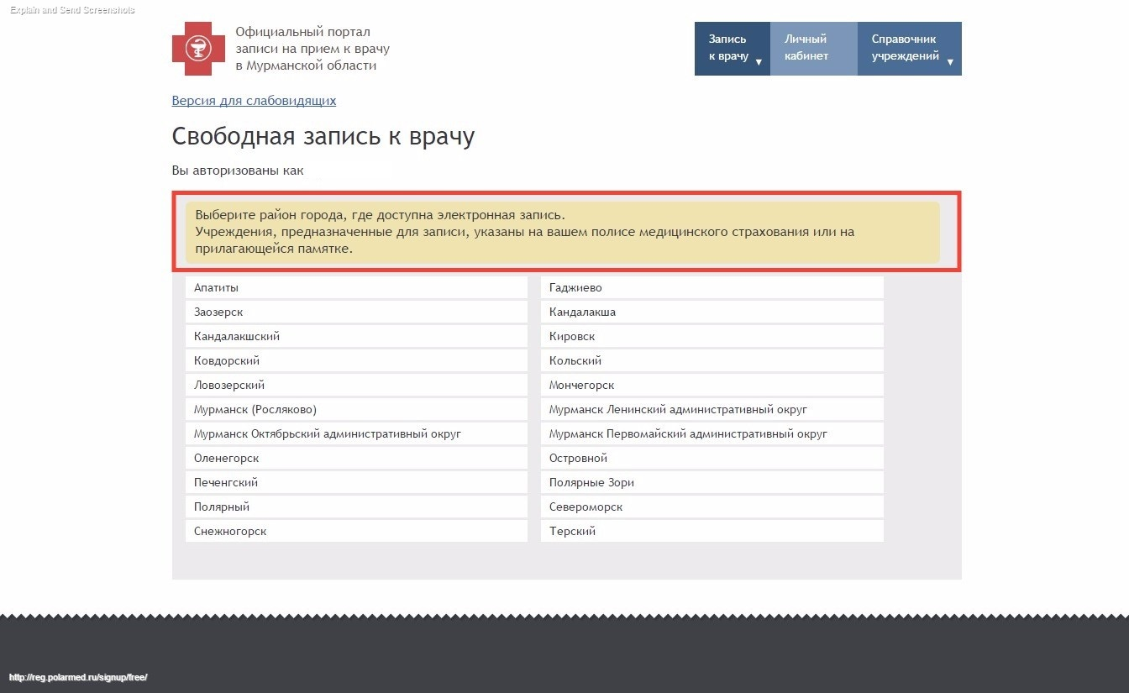

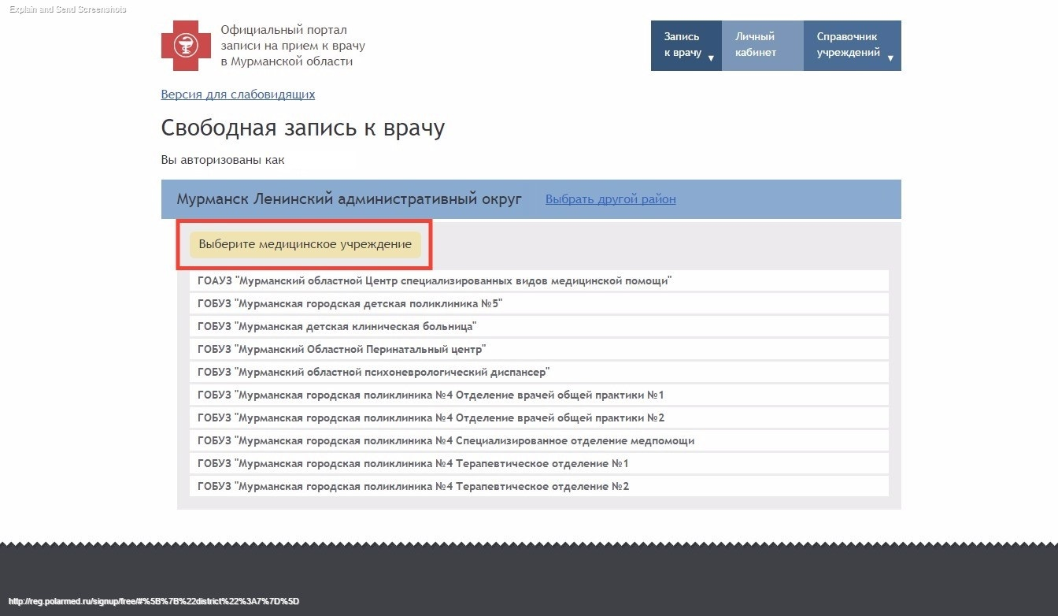

- В следующем диалоговом окне будут автоматически заполнены Ваши личные данные, указанные при регистрации на Госуслугах

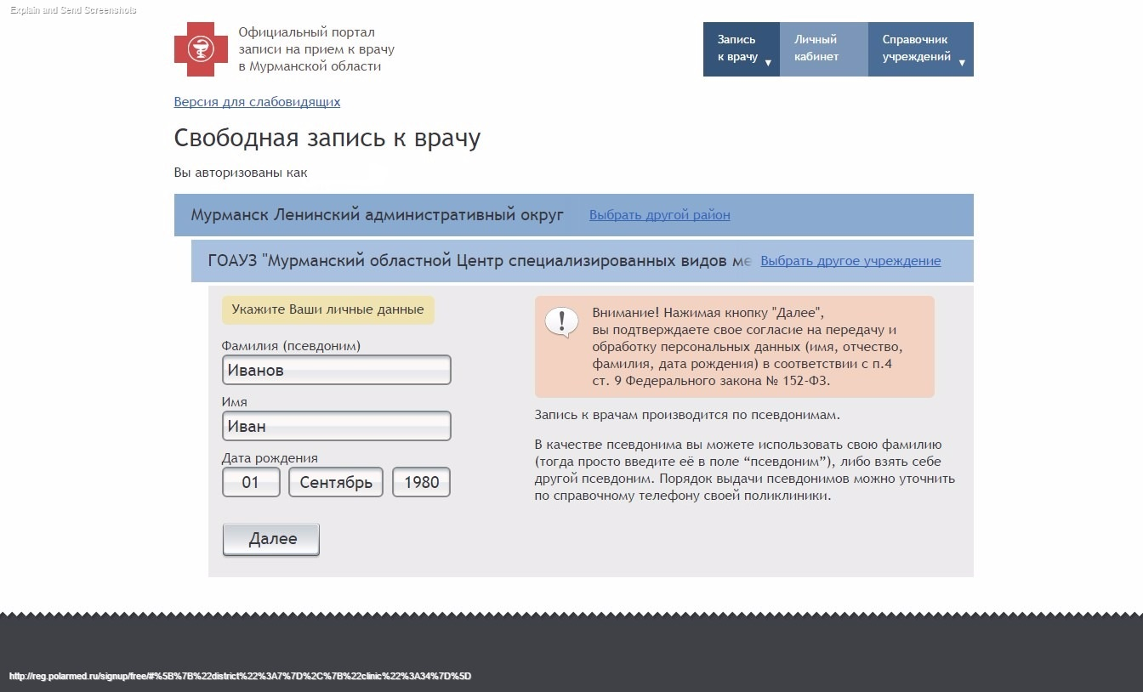

- Для записи на прием ребенка до 14 лет необходимо Ваши данные в полях «Фамилия», «Имя», «Дата рождения», авторизированные через ЕСИА поменять на данные ребенка и нажать «Далее».

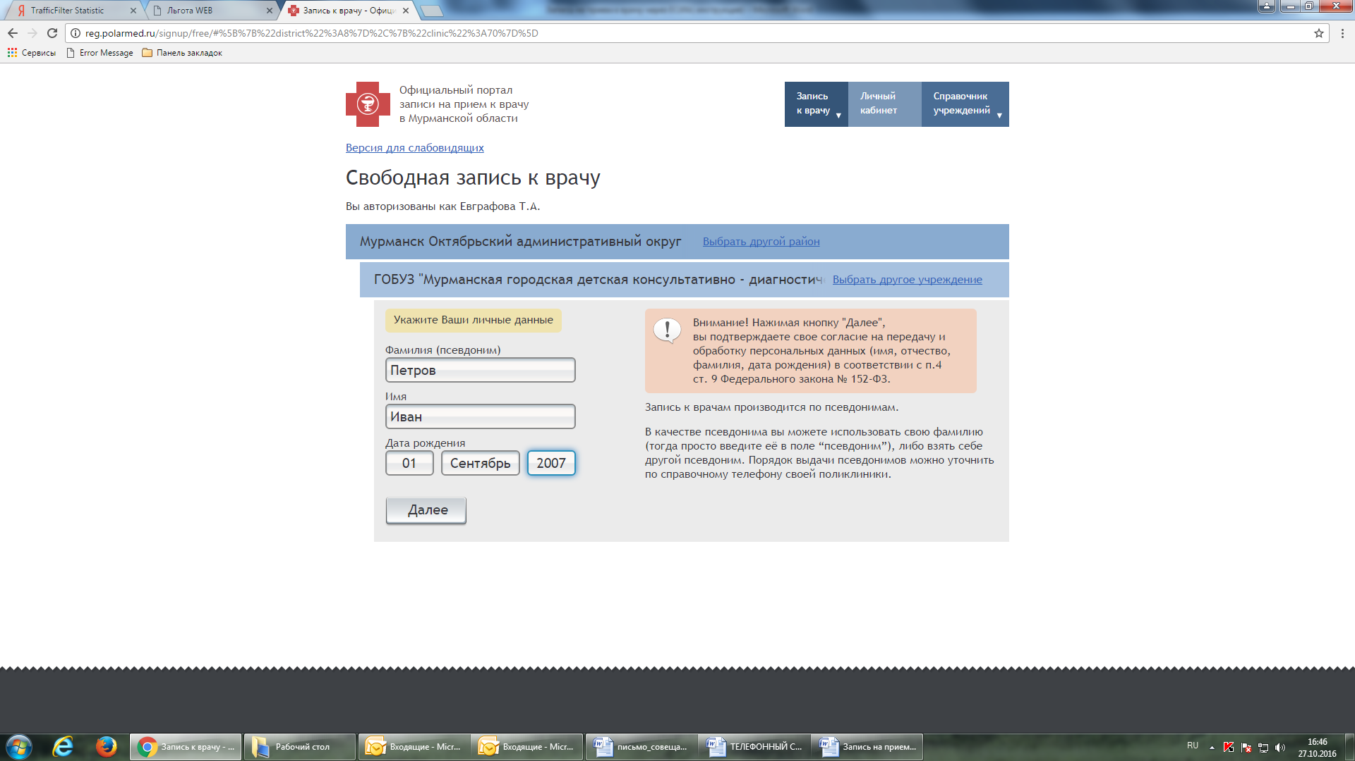

Важно!!! В случае отсутствия Вас или записываемого Вами пациента в базе пациентов целевой медицинской организации будет выведено сообщение об ошибке. Если все данные были указаны корректно, то Вам необходимо обратиться в регистратуру ближайшего учреждения здравоохранения для уточнения своих данных.

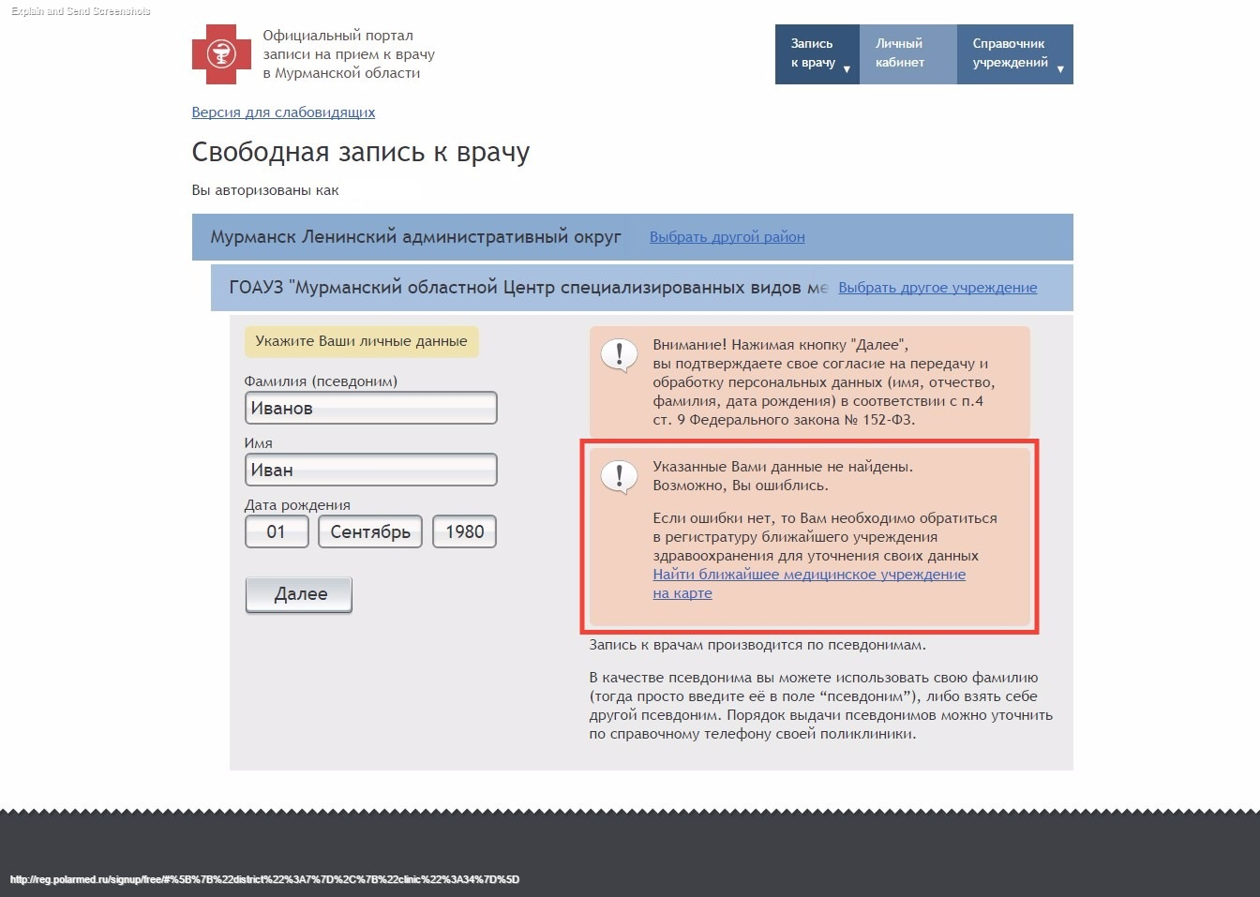

- В случае корректного заполнения личных данных и нахождении в базе пациентов медицинской организации, в следующем диалоговом окне выберите специализацию и врача

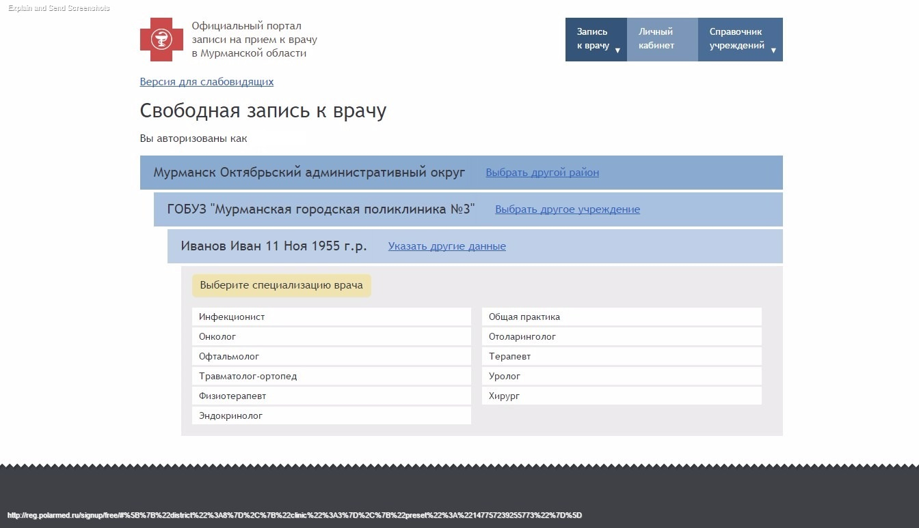

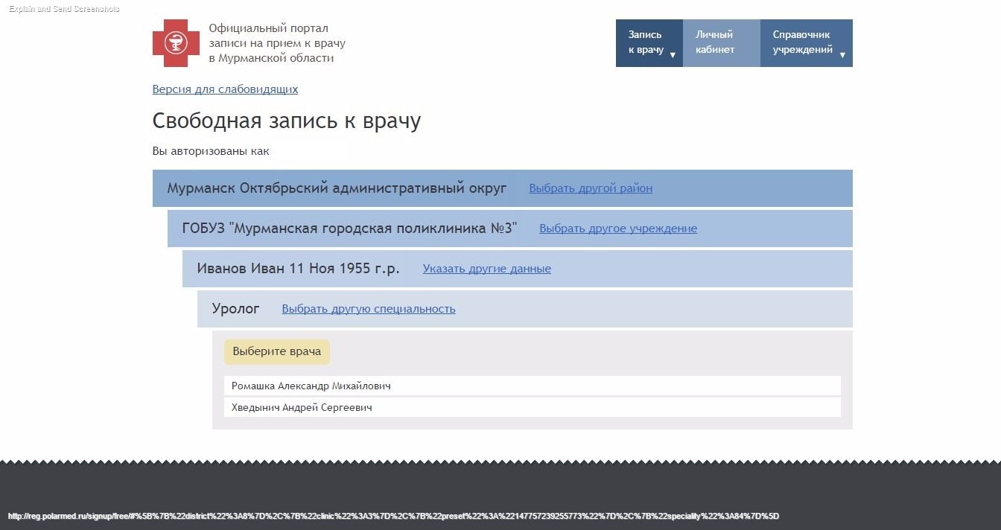

В случае отсутствия талонов будет выведено сообщение

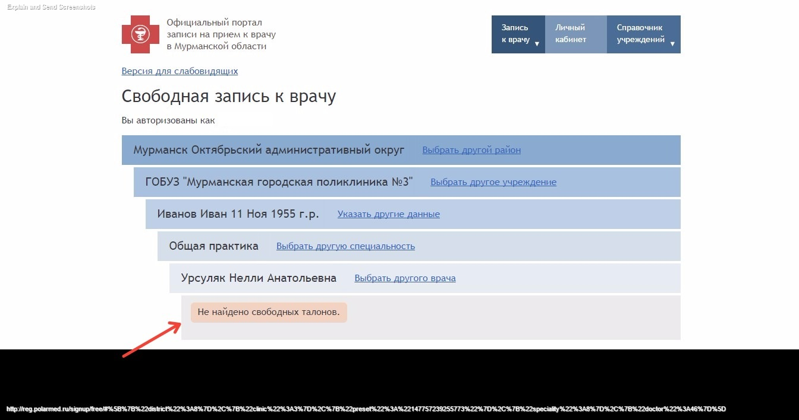

- Если у врача есть свободное время приема, то далее возможно будет выбрать желаемую дату и время посещения

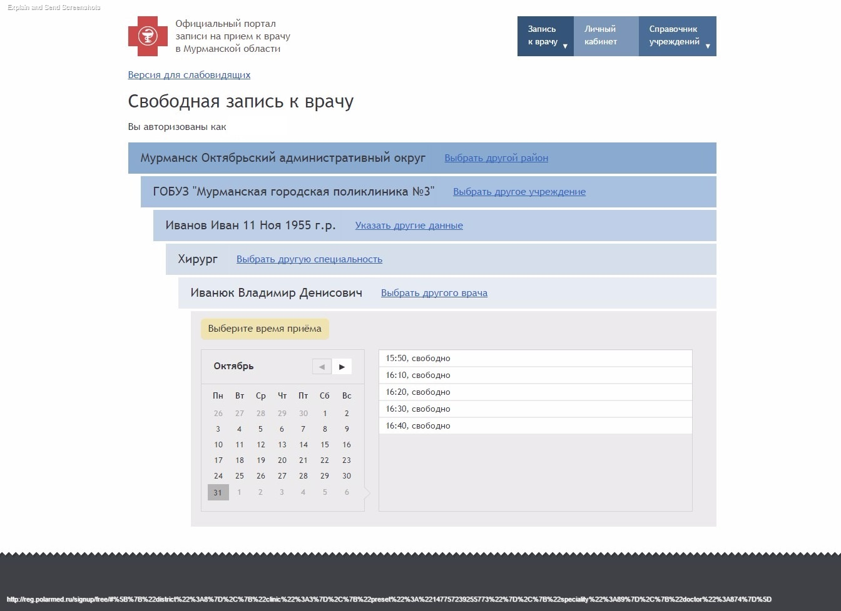

- После проверки выбранного врача и времени приема необходимо нажать «Записаться»
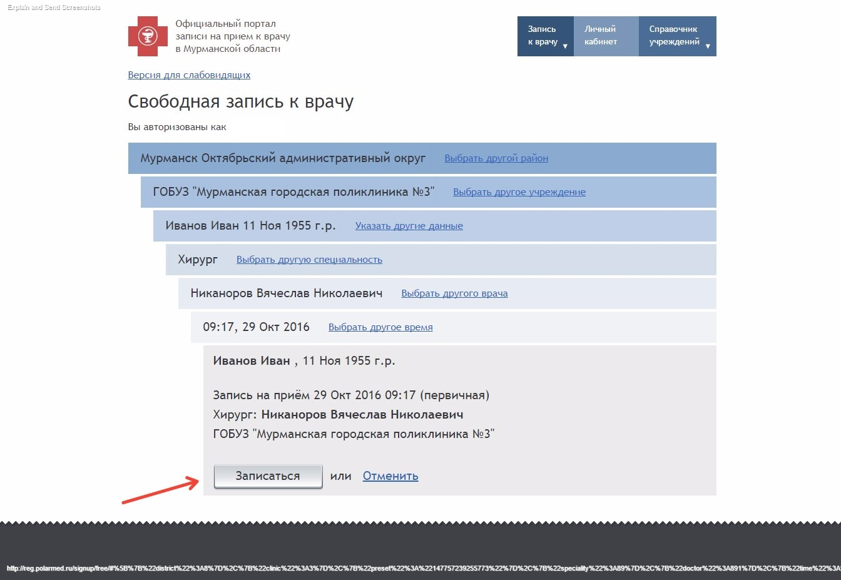
- В следующем диалоговом окне появится подтверждение Вашей записи и возможность распечатать талон

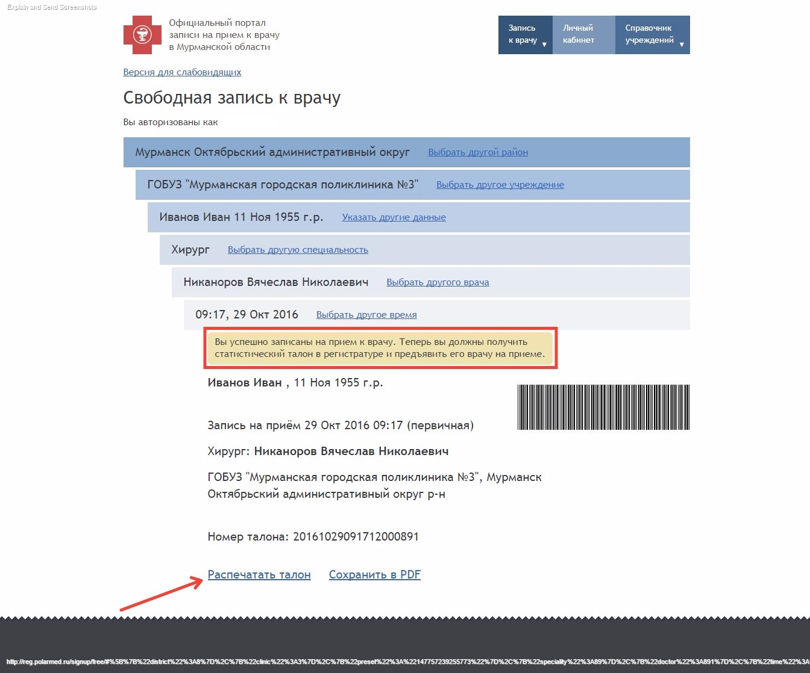

- Для просмотра Ваших записей нажмите «Личный кабинет»

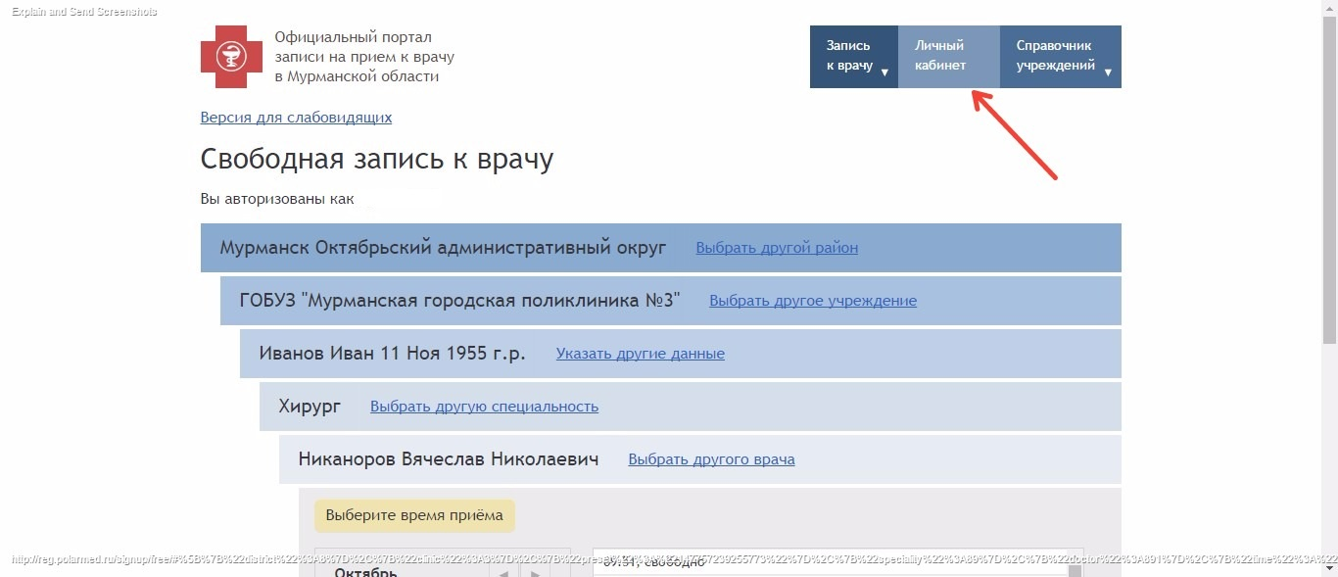

- В следующем диалоговом окне можно просмотреть все предстоящие и прошедшие записи, а также отменить запись

